计算机学院 计算机网络 课程实验报告

实验题目： Wireshark Lab: Getting Started |  | 学号：202300130150
日期：2025.2.28 | 班级： 23.4 | 姓名： 王成意
Email：202300130150@mail.sdu.edu.cn
实验方法介绍：
1.启动 Wireshark，选接口抓包。
2.浏览器访问指定网页，制造网络流量。
3.停止抓包，用 HTTP 过滤器。
4.分析 HTTP 报文，回答问题。
实验过程描述：
打开wireshark，从以太网抓包：
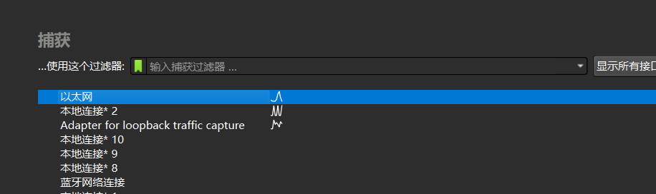
打开网站：
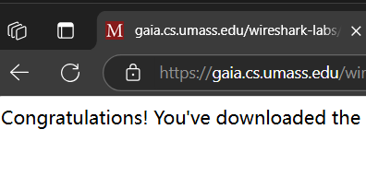
抓取结果如下：
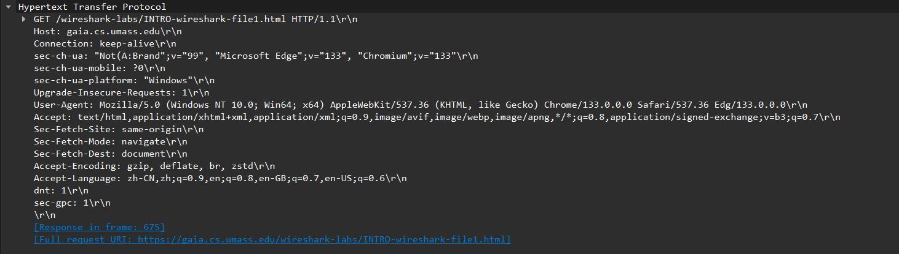
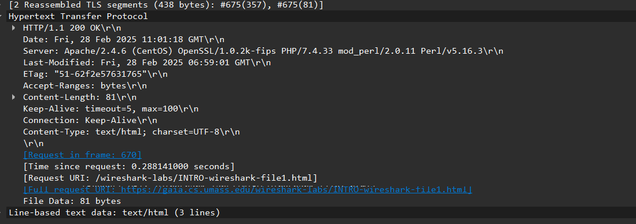
一开始http找不到，通过
https://blog.csdn.net/zam183/article/details/103783673解决。

结论分析：
1.
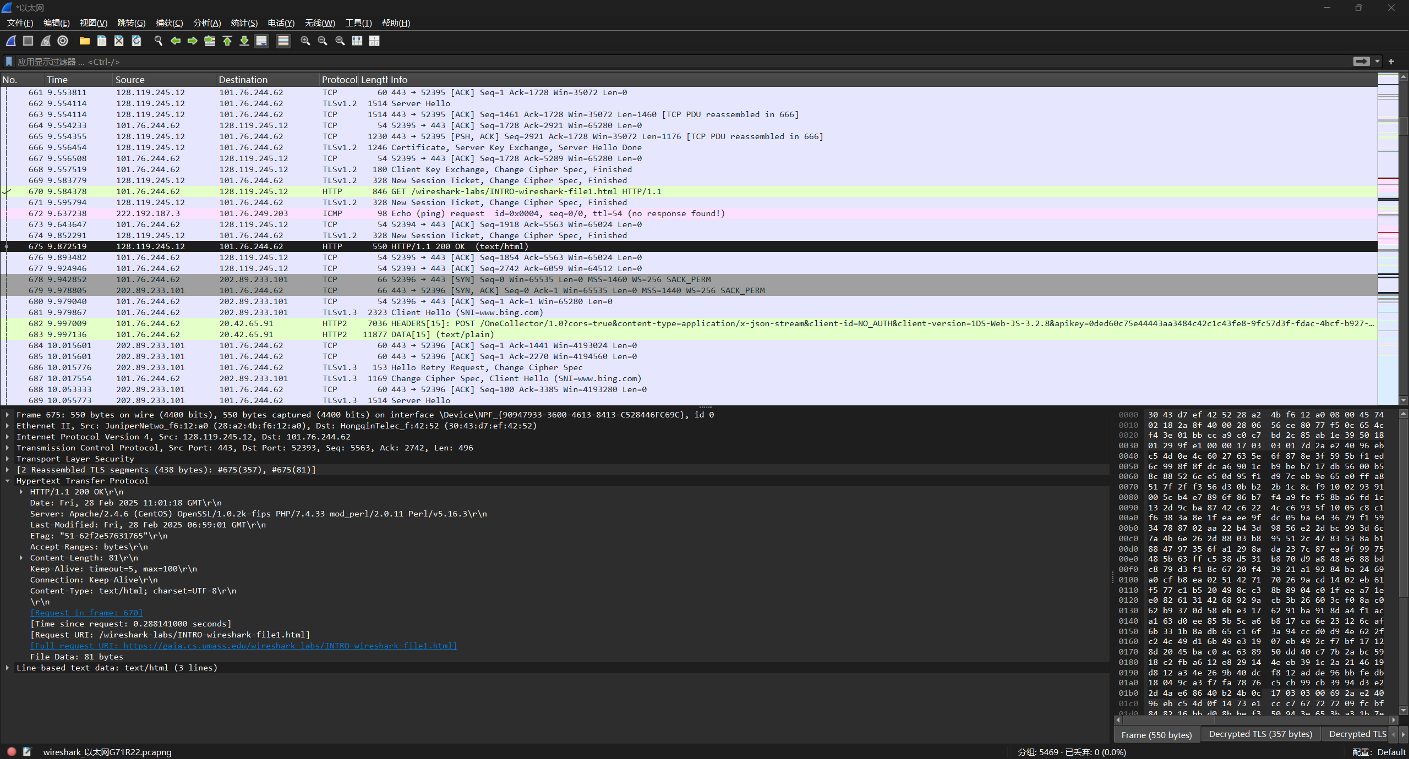
如图，出现了HTTP,TCP,TLSv1.2.

2.
观察得知，从9.584378到9.872519，经过了0.288秒。

3.
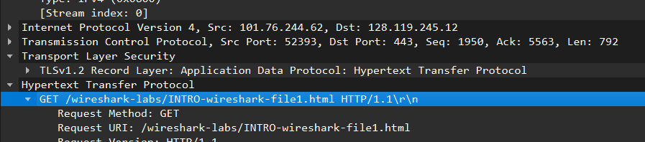
从图里分析，src是自己的地址，dst是对方的。
gaia.cs.umass.edu：128.119.245.12
自己：101.76.244.62

4.
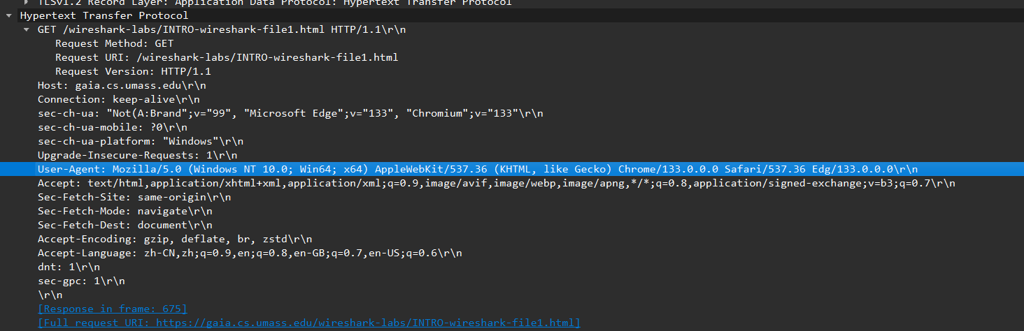
如图，答案是User-Agent: Mozilla/5.0 (Windows NT 10.0; Win64; x64) AppleWebKit/537.36 (KHTML, like Gecko) Chrome/133.0.0.0 Safari/537.36 Edg/133.0.0.0\r\n

5.
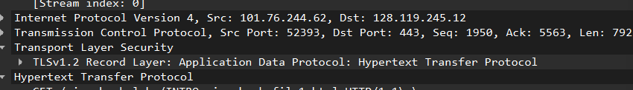
可以看到 Dst Port后面的数字是443.

6.
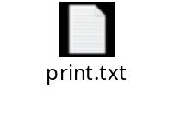
结论：
通过此次学习，我初步了解了如何使用Wireshark实现http的抓包。一开始没抓到，但是借助网络教程我成功解决了问题。

